《社会学的基本概念》读书笔记
MG1912007 周婕
作为《经济与社会》的第一章“前言”部分，韦伯在《社会学的基本概念》里详尽地表达了他对社会学研究的任务、目标、方法和概念工具所持有的观点，对基本概念做了严谨的界定和区分，理解这一章的内容是理解韦伯所述社会学及其思想的基础。
（一）理论基础与方法论
本章的第一节是理解全章的核心，也是全文的难点，奠定了整个社会学的方法论基础。文章开篇，韦伯首先给出了他对社会学的定义：“社会学是一门试图说明性地理解社会行为，并由此而对这一行为的过程和作用因果解释的科学。”社会学的意义在于“理解”和“解释”，接下来韦伯就对涉及到的相关概念做出了诠释。
行为表示的是人的行动，行动会带有行为者附加的主观意向。“意向”既指个体或群体实际持有的意向，也指行为者在理想状态中持有的意向。社会学对行为意向不做价值判断，只对其做出合理的解释。有意向的行为是社会行为，无意向的行为则不是社会行为，实际上二者之间的界限是比较模糊的。无意向的过程和事物被人说明和理解后，这一过程或事物实际上也产生了社会性。明确的理解行为需要理性。
理性是指“理智地理解某一行为或现象的全部意向”，不过这不代表可以理解某一行为的目的或价值。严格理性的行为是理想行为，与理性相对的是非理性，非理性是理性过程的偏离，非理性因素导致了非理性行为的产生。理性中包含着理解，理解可分为即时理解和解释理解。即时理解是指对人的行为或言论所具有的意向的即时理解，包括对思维的理性、动作的理性和情感的非理性的理解（情感属于非理性因素）。解释理解是即时理解的进一步理解，是对行为的意向之间联系的的理解，包括对行为动机的理性和情感的非理性的理解（其重点在于意向间的联系）。理解的表现形式主要有三种：①历史考察，即对具体事件的理解；②群体考察，即对群体意向的理解；③理想类型，即对科学设想的理解。需要注意的是，对行为进行理解性地说明以后，也不能轻易地推断各项行为之间的因果关系。不同的意向可能产生相同的行为，同一意向也可能产生的不同的行为；在同一情境下，也可能产生不同的动机。
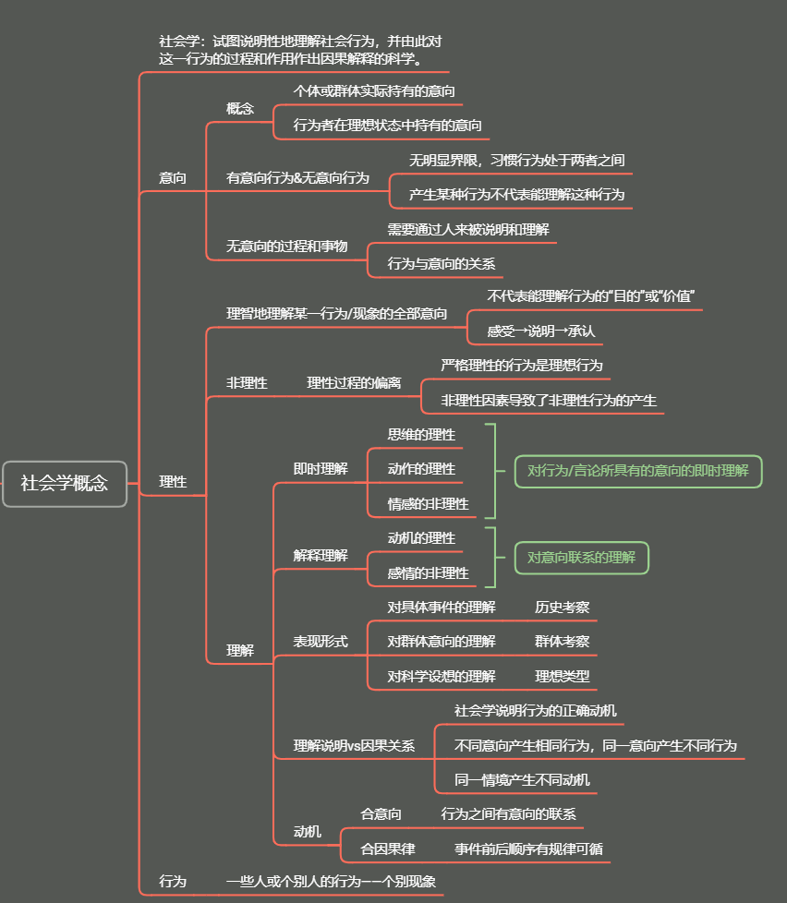
动机也表示意向之间的联系。合意向的动机代表行为之间有意向的联系，合因果律的动机代表事件前后顺序有规律可循。对某一具体行为的正确的因果说明意味着，它能够从意向性理解出发，恰当地认识这一行为的外在过程和动机，以及它们的相互关系。一个事件或规律性如果是不可理解的，那么它就不是“社会学”事实或规则。
（二）相关概念界定及区分
韦伯在接下来的篇幅对一些日常可见的现象作了概念界定和区分。
社会行为指的是他人过去的、当前的或预期未来将出现的行动。社会行动以他人的行动为取向，如果只是为了客观物体的变化而行动，那就不是社会行动。社会行为受4个因素影响：目的理性的因素（以目的、手段和附带后果为指向，权衡后采取的行动）、价值理性的因素（强调行为的最终价值，始终以该价值为行动指南）、感情因素（有意识的情感发泄）、传统因素（习惯对自身行为的约束）。价值理性因素和感情因素有相似之处，二者行为的意义皆是不在于行为是否能获得成就，而在于某种特定方式的行为本身。
社会关系是指根据行为的意向内容，若干人之间相互调整并因此而相互指向的行为。社会关系的最低限度是两个主体（而非个体，这里的主体也可以是公司、集团、共同体等）之间相互的行为，所涉及的意向也仅指个别场合下的意向。社会关系客观上是单向性的，参与者之间不存在双向性。
构建好理论基础之后，韦伯依次界定了正当秩序、斗争与共同体、团体等概念，并借生活中的例子加以说明，阐述了当前一些社会现象的本质构成，对理解社会学大有帮助。
（三）对本文的思考
韦伯开创了以“社会行动”作为研究对象的传统，为社会学开辟出了一块专属区域。开篇的社会学定义像一根绳子，串联了全文的脉络。韦伯试图以宽容的态度综合不同学派、不同学科的主张，博采众长后找出了社会学的独特之处，顺利使社会学成为一个学科。
从理论来看，韦伯认为“利益”不是人类的社会行为动机，习惯、情绪、价值观念和目的才是社会行为的动机，各个动机可以同时存在或相互转换。自然科学家和社会学家都希望能解释我们所生存的世界，但是自然科学家试图解释的是没有意向的客观过程和事物，社会学家则将个人行动的“主观意义”纳入了研究范围。先理解，后解释，社会学家可以要解释的就是人类独有的社会系统，理解人类的生活和行为方式，找到内在逻辑和规律，做出因果推断。
重读经典，其意义不在于原教旨主义般地追求所谓“真义”，而是通过阅读引起新的意义解释。韦伯的古典社会学理念为社会学的发展提供了坚实的基础，社会学发展出了许多不同的流派和分支。意义解释不同于简单直线型的知识逐步累积和增长，也不是以后来的深刻替代或超越以前的浅显。意义解释是思想上的再次碰撞，是在不同情形下、不同关系间、不同过程中新的“化学反应”，以期产生新的意义解释和新的领悟。这正是重读经典的魅力、思想的魅力。

